В рамках договора, заключенного между Камчатским филиалом Тихоокеанского института географии ДВО РАН и Краевым государственном бюджетным учреждением «Природный парк «Вулканы Камчатки», в конце июня текущего года были выполнены научно-исследовательские работы по изучению состояния прибрежных экосистем на территории природного парка «Южно-Камчатский». Работы по изучению численности и распределения гнездящихся морских птиц на побережье Парка проводил руководитель лаборатории орнитологии КФ ТИГ ДВО РАН, к.б.н. Ю. Артюхин. Целью работы группы гидробиологов под руководством старшего научного сотрудника лаборатории гидробиологии, к.б.н. Д. Данилина, спланированной на время максимальных годовых отливов, было обследование литорали и прилегающих акваторий, определение состава ихтиофауны и альгофлоры прибрежной зоны.
Экспедиция базировалась на катере «Анисифор Крупенин», арендованном КГБУ «Вулканы Камчатки». С борта катера и надувной моторной лодки было обследовано все побережье Парка от северной границы в бухте Жировой до южной, в бухте Вестник.

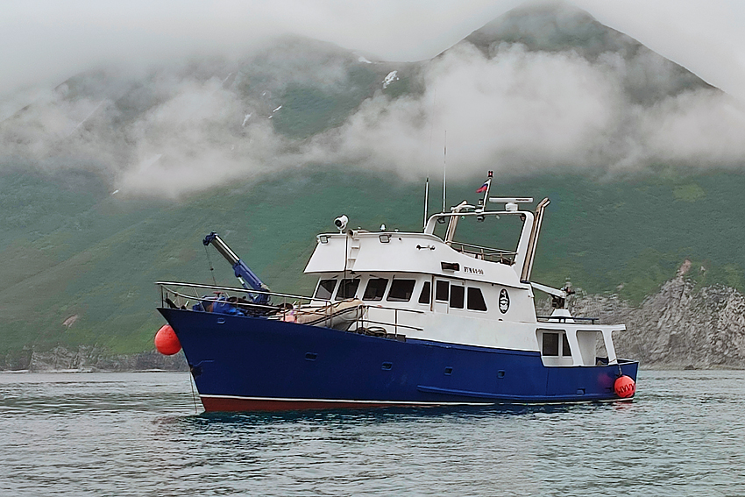
Экспедиционный катер «Анисифор Крупенин» (фото Ю. Артюхина)
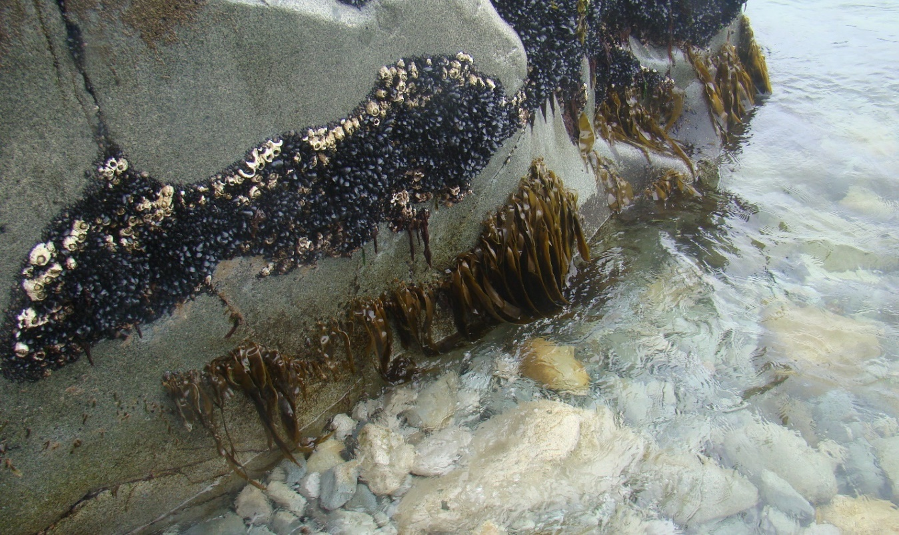
Мидиевые щетки и бурые ламинариевые водоросли на скалах бухты Листвиничная (фото С. Сахаровского)
Впервые за многие годы удалось взять количественные пробы бентоса на скалистой литорали. Изучен качественный состав и состояние морских водорослей макрофитов. Взяты пробы ихтиопланктона.
Уже сейчас ясно, что катастрофического уничтожения литоральной фауны и флоры не обнаружено. Найдены значительные поля водорослей макрофитов возрастом 2 и более года, что говорит о том, что так называемые «красные приливы» не оказали губительного воздействия на эти виды. Обследование многочисленных мидиевых «щеток» показало, что в них присутствуют моллюски возрастом от 1 до 6 лет, балянусы возрастом 2 и более лет, брюхоногие моллюски старше двух лет.
Обследование зоны заплеска показало, что массовые выбросы пустых створок и панцирей ежей отсутствуют, что говорит о том, что массовой элиминации литорального бентоса в этих бухтах не было. Биоценозы мидия+балянус, мидия+фукус, мидия+актинии находятся в естественном состоянии.
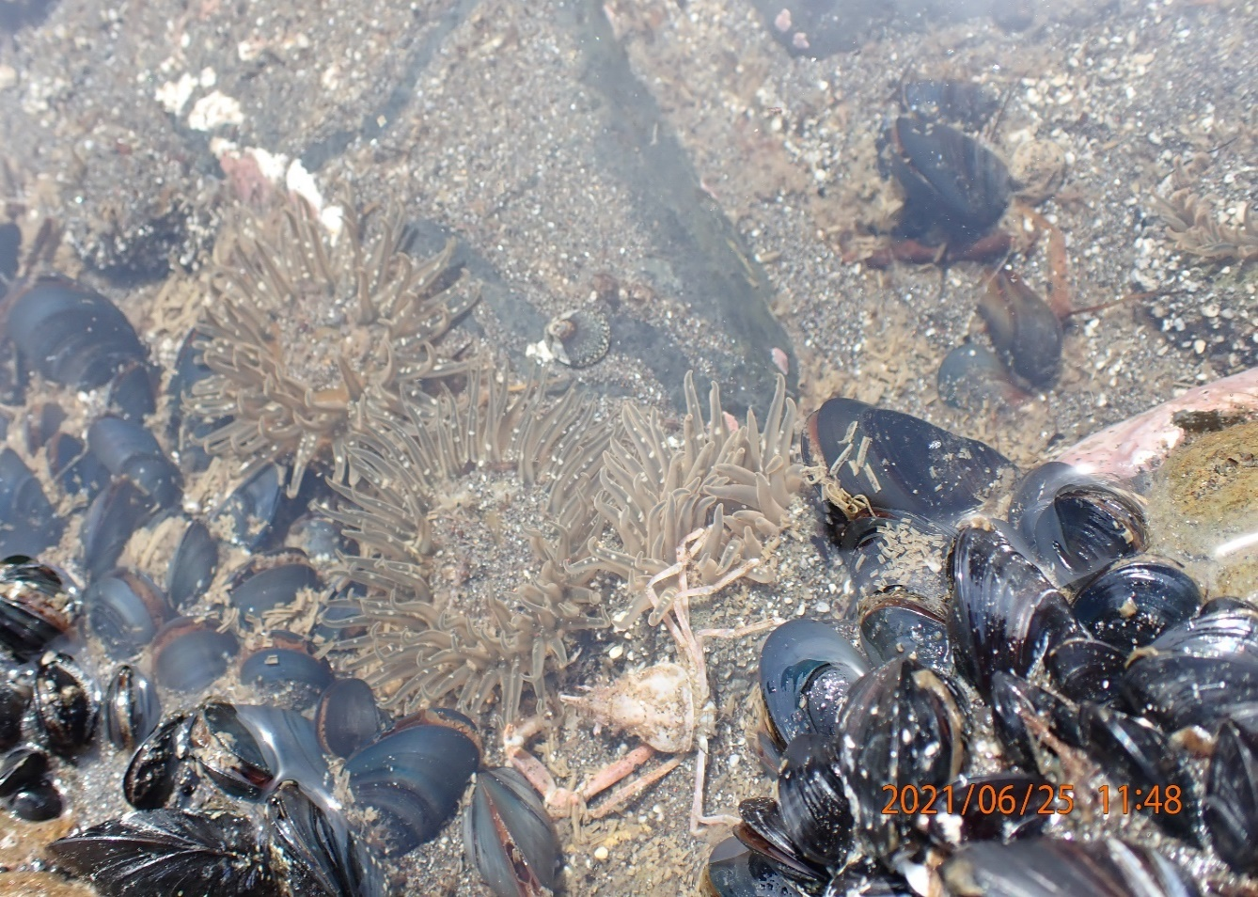
Биоценоз Mytilustrossulus + Anthopleuraorientalis, на переднем плане краб Oregonia gracilis (фото С. Сахаровского)
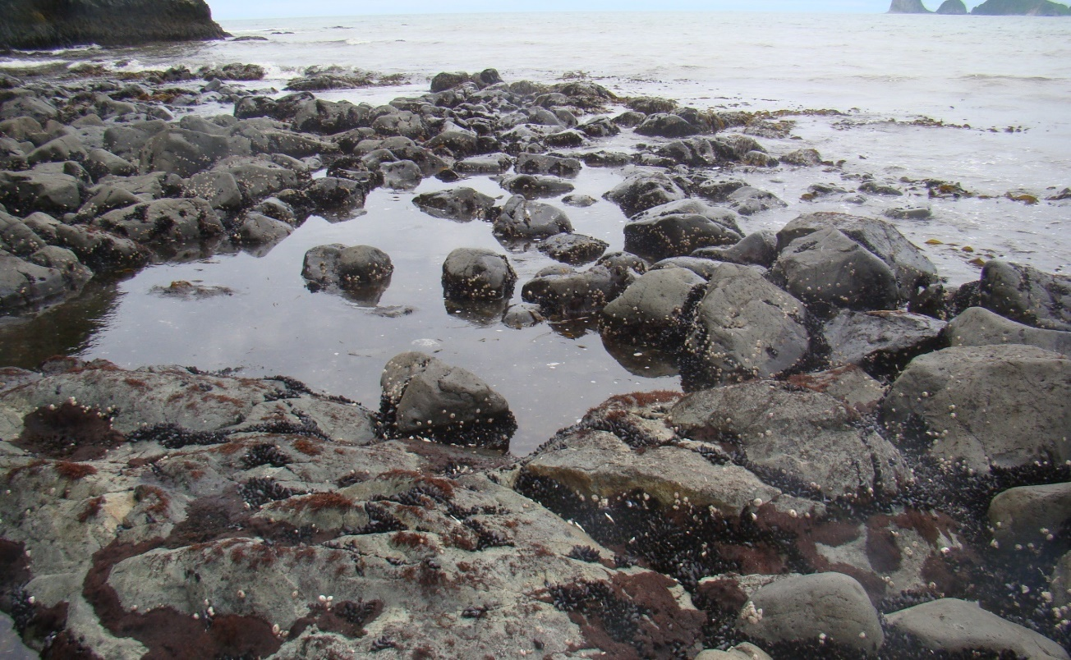
Многочисленные мидиевые поселения в бухте Вестник (фото С. Сахаровского)
Возрастной состав мидий литорали разнится на разных участках в разных бухтах, но в среднем превышает 2+ года. Обследованные «щетки» мидий и усоногих ракообразных литорали всех бухт живые, без признаков недавней массовой гибели. В литоральных ваннах найдены мелкие крабы Dermathurus mandii и Oregonia gracilis. Подробный отчет о бентосе литорали Южно-Камчатского парка, будет представлен после полной обработки собранных проб.
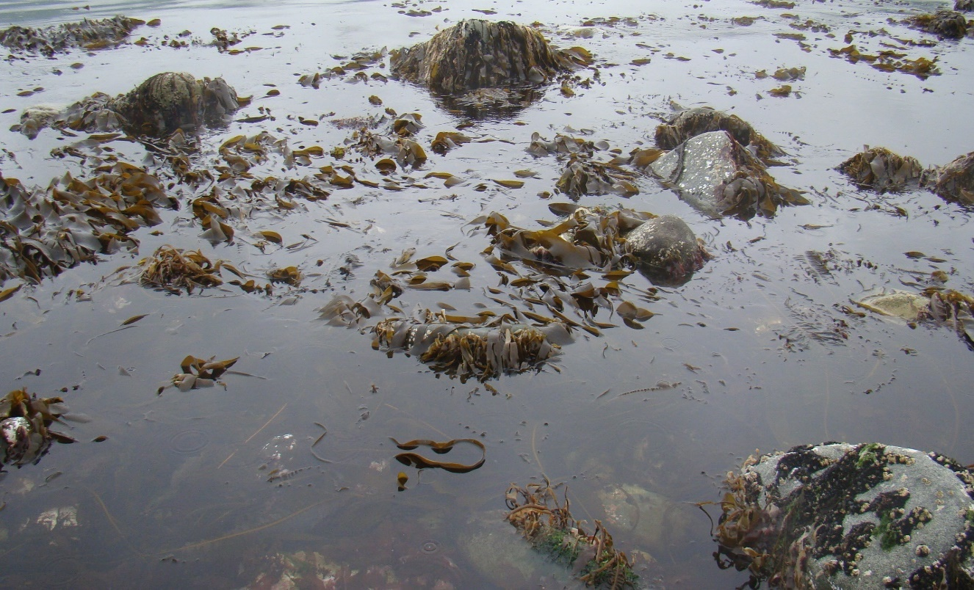
Ламинариевые водоросли в бухте Листвиничная (фото С. Сахаровского).
Практически во всех бухтах во время проведения экспедиции были отмечены кормящиеся каланы и нерпы. В двух бухтах наблюдали серых китов. При удебных обловах попадался пёстрый получешуйник.
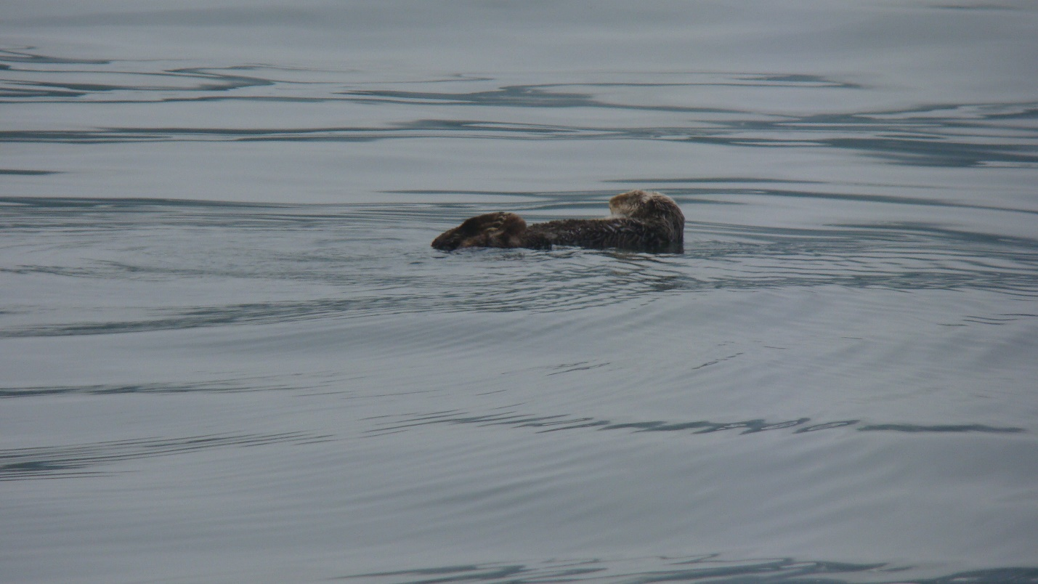
Кормящийся калан в бухте Листвиничная (фото С. Сахаровского)

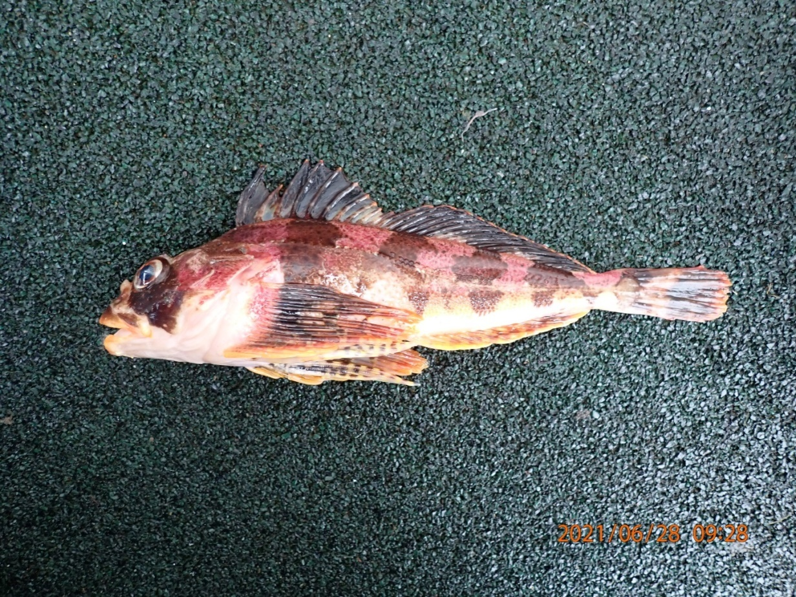
Пёстрый получешуйник Hemilepidotusgilberti (фото С. Сахаровского)
На побережье Южно-Камчатского природного парка гнездится около 5 тысяч особей 8 видов морских колониальных птиц. Эти данные основаны на наблюдениях сотрудника Камчатского филиала Тихоокеанского института географии (КФ ТИГ) ДВО РАН П.С. Вяткина, выполненных в 1980-е – 2000 годы. Однако современное состояние этих колоний неизвестно.
Все гнездовья морских птиц закартированы, описан их видовой состав, установлена численность каждого вида. Попутно с этими наблюдениями выполнялись учеты птиц на трансектах (маршрутах определенной длины и ширины) в прилегающих морских территориальных водах Парка с целью изучения особенностей распределения разных видов в этой акватории.
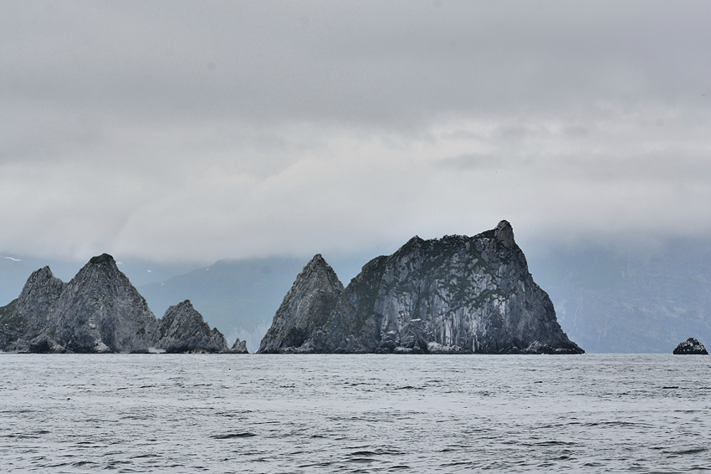
Мыс Кекурный – одно из мест гнездования морских колониальных птиц (фото Ю. Артюхина)
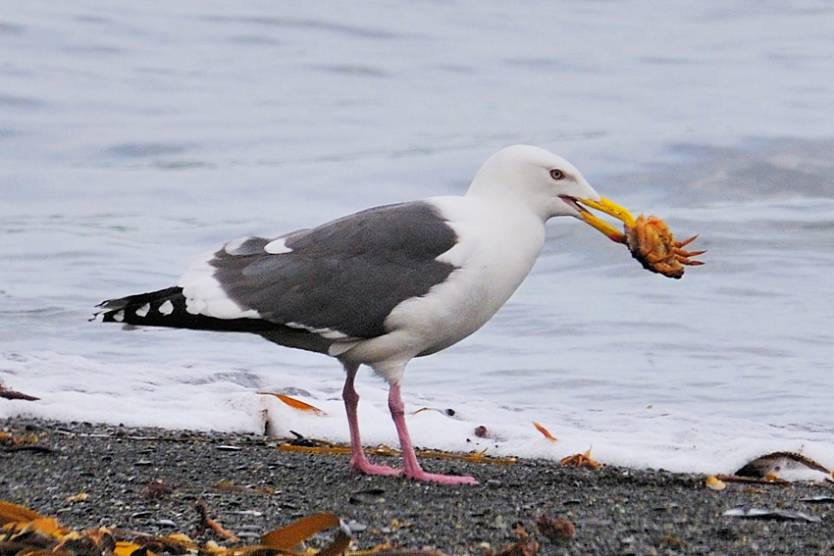
Тихоокеанская чайка – одна из самых характерных морских птиц Камчатки (фото Ю. Артюхина)
Кроме того с целью мониторинга состояния популяции на всем обследованном побережье проведены учеты численности белоплечего орлана – редкого вида, занесенного в Красные книги РФ и Камчатского края.
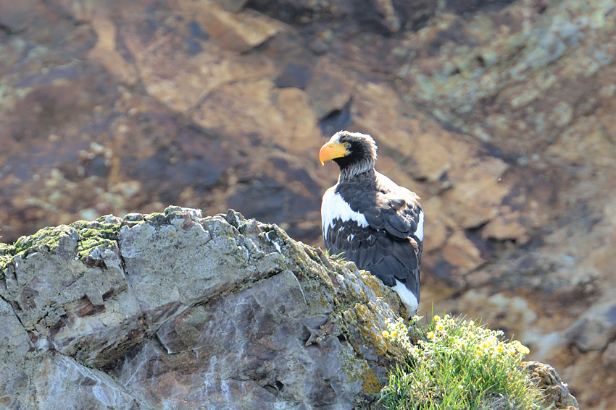
Белоплечий орлан (фото Ю. Артюхина)

Проведенная инвентаризация гнездовий морских птиц на побережье Южно-Камчатского парка будет использована для создания кадастра колоний, определения современного состояния популяций птиц и анализа изменений, произошедших в последние десятилетия.
Старший научный сотрудник
лаборатории гидробиологии
КФ ТИГ ДВО РАН, к.б.н. Д.Д. Данилин
Ведущий научный сотрудник,
руководитель лаборатории
орнитологии КФ ТИГ ДВО РАН, к.б.н. Ю.Б. Артюхин

